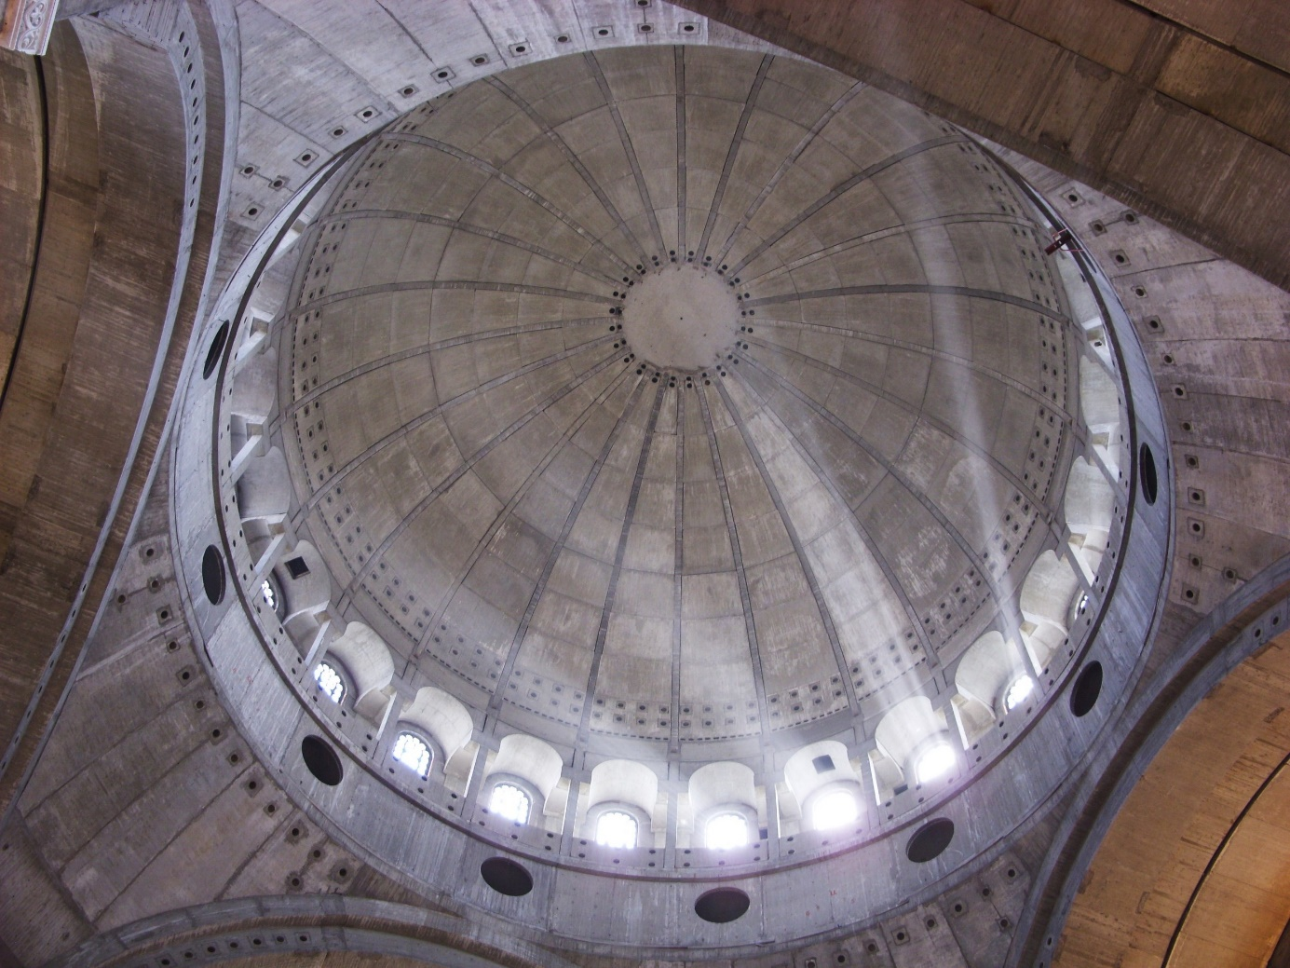
Liebe Interessierte am Kurs „Räume öffnen“
Kirchenraum:
für den einen toter Stein,
für die andere Ästhetik von gestern
nichtssagende Architektur
die weder stört noch dient.
Sakralraum:
für den einen lebendiger Traum,
für die andere Poesie der Seele
Erzählung von einer Hoffnung
die sich nicht zuschließen lässt.
Kirchentraum im Kirchenraum:
Es kommt wie so oft im Leben
stets darauf an,
welchen Eingang man wählt.
^{Klaus Vellguth}
(in: Anzeiger für die Seelsorge, Heft 6/2022)

gemäß dem obigen Text haben Sie den richtigen Eingang gewählt!
Wir freuen uns über Ihr Interesse an unserem Qualifizierungsskurs für Kirchenentdecker*innen „Räume öffnen“. Mit diesem Brief möchten wir Ihnen die wichtigsten Informationen zum Kurs geben.
Konzept
Der Kurs besteht im Wesentlichen aus 3 Säulen
Der Kurs ist modular aufgebaut. Das heißt, man muss nicht zu allen Terminen des Kurses Zeit haben, sondern meldet sich immer nur für ein einzelnes Element des Kurses an. So können Interessierte jederzeit neu in den Kurs einsteigen. Sie können sich jetzt schon zu den einzelnen Elementen anmelden unter www.keb-regensburg.de. Die modularen Elemente sollen über 2024 hinaus fortlaufend angeboten werden.
Kosten | Bezahlung
Die Kosten des Kurses können wir aktuell noch nicht genau kalkulieren. Sie dürften aber je Einheit (Modul, Themen- oder Studientag) zwischen 20 und 30 Euro liegen. Die Bezahlung erfolgt per Lastschrift je Einheit. Geben Sie dazu bei der Anmeldung zu dem jeweiligen Element bitte Ihre Kontoverbindung an.
Pflichtermine | credit points | Zertifikat
Die Teilnahme am Grundlagenmodul (01.04.2023) und jeweils Teil 1 der Module zu den Stilepochen (22.04.2023 | 16.09.2023 | 09.03.2024 | 14.09.2024) ist verpflichtend! Bei allen anderen Elementen sind Sie letztlich frei. Bei jeder Einheit gibt es credit points. Mit einer noch festzulegenden Anzahl von credit points können Sie erstmals Ende 2024 im Rahmen eines Prüfungstages ein Zertifikat als Kirchenentdecker*in erwerben.
Probe-Kirchenführung
Voraussetzung für ein Zertifikat ist eine öffentlich angebotene Probe-Kirchenführung in einer Kirche Ihrer Wahl mit kleiner schriftlicher Ausarbeitung im Frühjahr/Sommer 2024
Technische Grundvoraussetzungen
Parallel zu den Präsenzterminen des Kurses werden wir mit der online-Lernplattform moodle arbeiten. Dort werden alle Kursunterlagen (Skripte, Anfahrtsskizzen, Filme, etc.) eingestellt. Zudem werden Sie gebeten, ein kurzes Profil von sich zu erstellen (Foto, Ihre Motivation für den Kurs, etwaige Vorerfahrungen, u.ä.). Außerdem finden online-Treffen bzw. online-Vorträge zur Kirchen-und Ordensgeschichte dort statt. Das heißt eine Grundvoraussetzung zur Teilnahme an unserem Kurs ist ein gewisse technische Affinität, die Sie mitbringen sollten (eigene Email-Adresse, PC/Notebook nach Möglichkeit mit Kamera).
Einführungsveranstaltung (online)
Sie bekommen eine technische Einführung bei einem online-Treffen (mit Aufzeichnung) am
Mittwoch, 08.März 2023 um 19 Uhr auf unserem KEB-internen Videokonferenz-System BigBlueButtton. Zudem werden wir Ihnen dabei den Kurs und die damit verbundenen organisatorischen Fragen vorstellen. Tragen Sie sich bitte diesen Termin jetzt schon in Ihren Terminkalender ein!!
Ansprechpartner für den Kurs
Sollten Sie über diese Erstinformation hinaus Fragen zum Kurs haben, wenden Sie sich an die die Ansprechpartner der Kursleitung
- Eva Bräuer, KEB Schwandorf, Tel.09431-379665 (Dienstag-Donnerstag)
ebraeuer@keb-schwandorf.de
- Thomas Albertin, KEB Regensburg-Land, Tel. 0941-597 2387
thomas.albertin@keb-regensburg-land.de
Es grüßen Sie herzlich
Wolfgang Stöckl | Gerhard Haller | Raphael Edert

